Паспорт практики

1.Общие сведения

Направление представленной практики | Формирование ценностных ориентаций личностного развития обучающихся
Наименование/ тема практики | Формирование образа патриотизма граждан, воспитание человека, обладающего чувством национальной гордости гражданского достоинства и социальной активности
Фамилия, имя, отчество автора/авторов (полностью) | Снежко Светлана Валерьевна | Дивель Ольга Анатольевна,  Торгашова Екатерина Викторовна | Корепанова Наталья Владимировна | Галимова Гелюса Веларитовна, Блохина  Ирина Павловна, Городилов Дмитрий Александрович,  Кошелев Михаил Николаевич
Место работы (образовательная организация, территория, где реализуется практика) | ГАПОУ СО «Красноуфимский аграрный колледж», город Красноуфимск, ул. Пролетарская, 62
Название муниципального образования | ГО Красноуфимск
Должность | Зам. директора по ИМР | методист | Председатель Ц(М)К | преподаватель
Стаж работы в данной должности | 6 | 10 | 1
Контактные данные для обращения (сотовый телефон, эл/почта) | 89530063045  svetlanasnezhko75@yandex.ru
Цель практики | Формирование патриотического воспитания студентов через применение различных форм урочной и внеурочной деятельности в преподавании общеобразовательных предметов
Задачи практики | - Рассмотреть элементы патриотического воспитания студентов через современные образовательные технологии на уроках общеобразовательного цикла  - Рассмотреть элементы патриотического воспитания студентов при организации внеурочной деятельности
Целевая группа | педагогические работники колледжей
Сроки реализации практики (период) | 28 февраля 2023 г. 13.30-15.00
2.Результаты практики
Краткое описание результатов реализации (наличие отзывов субъектов образования, наличие печатных и/или электронных свидетельств о реализации практики (указание ссылки на материалы практики, сайты) | https://drive.google.com/drive/folders/1KZrHIShNqAoEccrrRfLDaMF7qtuB9B1F?usp=share_link  ссылка на материалы  drive.google.com
Используемые технологии, методики, техники, приемы | Игровые  ИКТ  Викторина  Беседа  Опрос
Ресурсы, необходимые для внедрения практики:  -кадровые ресурсы;  -научно-методические;  -материально-технические;  -ресурсы социального партнерства | кадровые ресурсы – педагоги СПО  нормативная база – Конституция Российской Федерации, государственная программа «Патриотическое воспитание граждан Российской Федерации на 2023–2030 годы». (Постановление Правительства Российской Федерации от 30 декабря 2015 года №1493),  стратегия патриотического воспитания граждан в Свердловской области до 2035 года, Программа патриотического воспитания студентов ГАПОУ СО «Красноуфимский аграрный колледж» на 2023–2025 г.г., «Основы патриотического воспитания граждан Российской Федерации» методические рекомендации от 10.10.2022 г.  материально-технические – компьютер, платформа BigBlueButton,  сервис Google диск
Сведения о представлении воспитательной практики в рамках научно-  методических мероприятий муниципального/регионального уровня. | Согласно плану работы РИП проводили практикум.
3. Перспективы развития практики
Оценка возможности тиражирования практики | Практику возможно провести на любой онлайн платформе, также в очном формате. Данные приемы, результаты деятельности могут быть включены рабочие программы по УП, УД и ПМ, в рабочую программу воспитания по специальностям, программы дополнительного образования, что позволит достичь воспитательного результата

Обоснование темы, описание практики
Очень много внимания в настоящее время уделяется патриотическому воспитанию, тема для преподавателей профессиональных образовательных организаций является тоже не менее значимой и важной.
В настоящее время актуальным является вопрос сохранения и укрепления культурных ценностей молодого поколения. Молодой человек в современном динамичном обществе благодаря своей мобильности, информационной свободе, гибкости сознания становится главным критиком, создателем, носителем и потребителем культуры. Для российского общества проблема формирования гражданской идентичности остается актуальной по настоящее время. Особую политическую остроту и социальную значимость эта тема приобретает в современных условиях трансформации системы международных отношений, когда Россия сталкивается с большим количеством внешних вызовов и угроз и вовлекается в глобальное информационное противостояние. Нормативный фундамент патриотического воспитания составляет Конституция Российской Федерации как высший правовой акт, который утверждает общность многонационального народа России, содержит основы конституционного строя, закрепляет права, свободы и обязанности граждан, в том числе обязанность защищать Отечество. А также разработан целый ряд нормативных правовых документов:
Государственная программа «Патриотическое воспитание граждан Российской Федерации на 2023–2030 годы». (Постановление Правительства Российской Федерации от 30 декабря 2015 года №1493);
На основе данной программы разработана стратегия патриотического воспитания граждан в Свердловской области до 2035 года.
В ГАПОУ СО «Красноуфимский аграрный колледж» разработана «Программа патриотического воспитания студентов ГАПОУ СО «Красноуфимский аграрный колледж» на 2023-2025 г.г. Программа определяет цели, задачи, основные направления, конкретные мероприятия патриотического воспитания обучающихся на период с 2023 г. по 2025 г. и ориентирована на повышение статуса патриотического воспитания.
Тема стажировки: «Формирование образа патриотизма граждан, воспитание человека, обладающего чувством национальной гордости гражданского достоинства и социальной активности».
Цель: Достижение личностных результатов студентов через внедрение различных форм патриотического воспитания в преподавании общеобразовательных предметов
Задачи:
Рассмотреть элементы патриотического воспитания студентов через современные образовательные технологии на уроках общеобразовательного цикла;
Рассмотреть элементы патриотического воспитания студентов при организации внеурочной деятельности.
Стажировка организована методической службой колледжа под руководством заместителя директора по ИМР Снежко С. В., методистами Торгашовой Е.В. и Дивель О.А. при поддержке института развития образования Свердловской области в рамках деятельности региональной инновационной площадки по направлению «Формирование образа патриотизма граждан, воспитание человека, обладающего чувством национальной гордости гражданского достоинства и социальной активности». Техническое сопровождение осуществлял преподаватель информационных технологий колледжа Кошелев М. Н.
В стажировке приняли активное участие преподаватели и педагогические работники системы образования Свердловской области, более 20 человек.
Команда преподавателей колледжа представили опыт формирования патриотического воспитания в ГАПОУ СО «Красноуфимский аграрный колледж».
Галимова Г. В. преподаватель математики представила опыт применения методов, приемов историко-культурного воспитания на уроках «Математики», Блохина И. П. на уроках «Обществознания», применяет элементы, формирующие духовно-нравственное направление патриотического воспитания, Городилов Д. А. педагог дополнительного образования показал применение приемов игровой деятельности при формировании гражданско-патриотического воспитания.
В рамках мероприятия слушатели отвечали на вопросы викторины «Крепости – символы России», находили геометрические фигуры в окружающей архитектуре. Просмотрели видеосюжет, выполненный студентами, проживающими в с. Юва Красноуфимского района, а затем решали кейс- задачу «Морально-нравственные ценности семьи». Слушатели с интересом отвечали на вопросы исторической игры «Твоя история. Твоя малая Родина».
Обмен опытом по формированию патриотического воспитания обучающихся СПО позволил слушателям актуализировать ценности патриотического направления воспитания студентов, ознакомиться с методами и приемами, учебными заданиями способствующих формированию патриотического воспитания через применение различных форм урочной и внеурочной деятельности в преподавании общеобразовательных предметов, и распространить полученный опыт среди слушателей.
При подготовке материалов стажировки преподаватели использовали нормативные акты:
- Конституция Российской Федерации;
- Постановление Правительства Российской Федерации от 30 декабря 2015 года №1493 государственная программа «Патриотическое воспитание граждан Российской Федерации на 2023–2030 годы»;
- Стратегия патриотического воспитания граждан в Свердловской области до 2035 года.
локальные акты организации:
- Программа патриотического воспитания студентов ГАПОУ СО «Красноуфимский аграрный колледж» на 2023-2025 г.г.
интернет – ресурсы:
- «Основы патриотического воспитания граждан Российской Федерации» методические рекомендации https://www.xn--b1azcy.xn--p1ai/wp-content/uploads/2022/12/Metodicheskie-rekomendatsii-po-Osnovam-patrioticheskogo-vospitaniya-grazhdan-Rossijskoj-Federatsii.pdf

ПРИЛОЖЕНИЕ 1
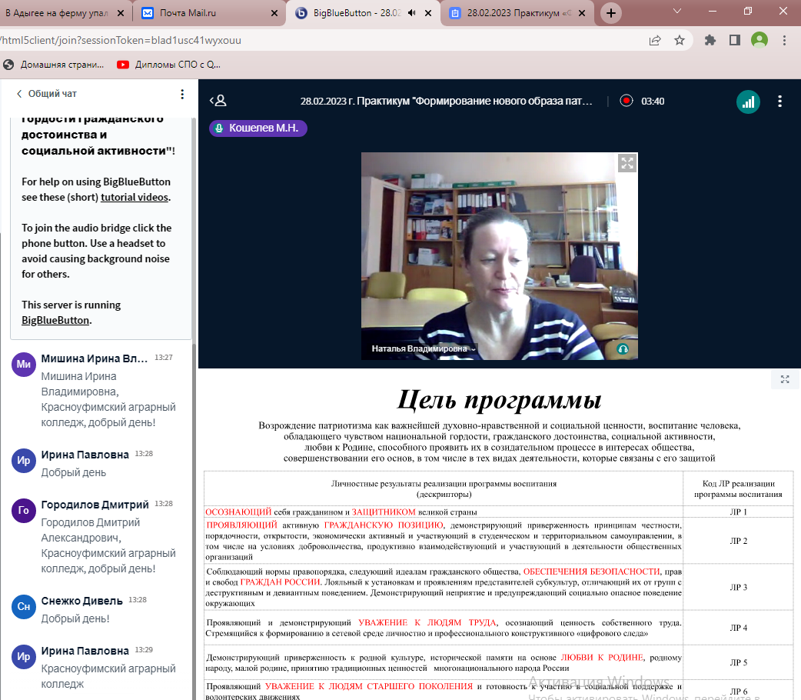
Работа преподавателя Корепановой Н.В. со слушателями практикума.

ПРИЛОЖЕНИЕ 2
Вопросы викторины, заданные Галимовой Г.В.

ПРИЛОЖЕНИЕ 3
«Своя игра» ответ на вопрос: Как звали Маршала Советского Союза, близкого друга Сталина, закончившего Красноуфимское промышленное реальное училище?

